高三第二次月考生物试卷

一、选择题
1、单细胞动物变形虫可以吞噬有机物颗粒，这一事实说明细胞膜具有：( )
A．对物质出入的控制作用 B. 具有全透性
C．具有选择透过性 D．具有一定的流动性
2、将紫色水萝卜的块根切成小块放入清水中，水的颜色无明显变化。若进行加温，随着水温的增高，水的颜色逐渐变红。其原因是：( )
A．细胞壁在加温中受到破坏
B．水温增高,花青素的溶解度加大
C. 加温使生物膜失去了选择透过性
D．加温使水中的化学物质发生了反应
3、在观察洋葱根尖细胞有丝分裂装片时，能看到的结构是：( )
A．中心体 B．叶绿体 C．染色体 D．高尔基体
4、花药的离体培养是指把分裂旺盛的花药细胞用人工方法培育成单倍体植株。这一成果是利用细胞的：( )
A．应激性 B．全能性 C．变异性 D．适应性
5、下列细胞可能癌变的是：( )
A．游离组织，形态改变 B．核增大，染色深
C．膜透性增大，运输功能降低 D．酶活性降低
6、下列说法不正确的是：( )
A．糖类中的纤维素一般不作为能源物质
B. 蛋白质中储能少，不作为能源物质
C．脂类中的类脂主要用于膜结构的组成
D. 糖元也是人体内的储备能源物质之一
7、自养生物和异养生物在同化作用方面的根本区别是：( )
A．同化作用是否需要水 B．同化作用是否需要光
C．同化作用是否需要二氧化碳 D．能否直接利用无机物制造有机物
8、在进行叶绿素捉取和分离实验时，不能让层析液没及滤液细线的原因是：( )
A．滤纸上几种色素会扩散不均影响实验效果
B．滤纸上的滤液细线会变弯变粗而使色素太分散
C．色素会溶解在层析液中，使实验失败
D．滤纸上的几种色素会混合起来不分散
9. 1861年巴斯德发现，利用酵母菌酿酒的时候，如果发酵容器存在氧气，会导致酒精产生停止，这就是所谓的巴斯德效应。直接决定“巴斯德效应”发生与否的反应及其场所是（ ）
A．酒精+O₂→丙酮酸 细胞质基质
B．丙酮酸+O₂→CO₂ 线粒体基质
C．[H]+O₂→H₂O 线粒体内膜
D．H₂O→O₂+[H] 类囊体膜
10、把某幼苗放在含³²P的培养液中培养，一个小时后检测表明，幼苗各部分都含³²P。然后将该幼苗转移到不含³²P的培养液中，数天后³²P的位置是：( )
A．不在新的茎叶中 B．主要在新的茎叶中
C．主要在老的茎叶中 D．主要在老的根中
11. 在生物体的下列生理活动过程中，没有ADP生成的是（ ）
A．浆细胞分泌抗体 B．胃蛋白酶对蛋白质的分解
C．叶绿体内C₃→C₅的过程 D．番茄根细胞对Mg²⁺的吸收
12．如图为电子显微镜视野中观察到的某真核细胞的一部分，下列有关叙述正确的是( )
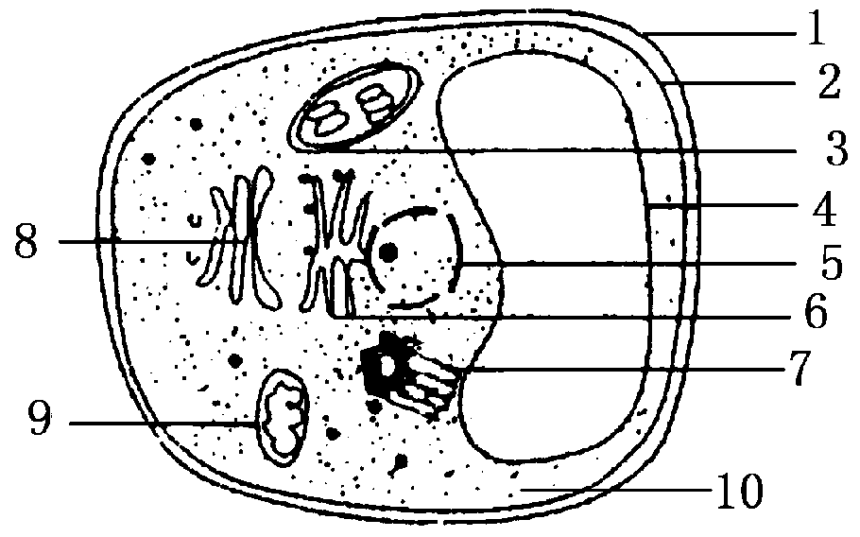
A．9的膜组成成分有蛋白质、脂质和大量糖类
B．6上有能形成8的膜，说明两者化学组成完全相同
C．呼吸酶的合成必须经由6，然后到8这种结构
D．图中含有磷脂的是2、3、4、5、6、8、9
13.右图表示人体在不同距离的跑步过程中，有氧呼
0
25
50
75
100
25
50
75
100
100米跑
400米跑
1500米跑
5000米跑
马拉松
有氧呼吸%
无氧呼吸%
吸和无氧呼吸供能的百分比（假设能量全部来自
糖类的分解）。相关的正确说法是
A.跑步距离越长，无氧呼吸供能所占比例越大
B.跑步距离越短，有氧呼吸供能所占比例越大
C.100米跑时，所需ATP主要由有氧呼吸产生
D.1500米跑时，两种呼吸方式消耗的葡萄糖的量不相等
14、秋天，在桃树上如发现个别芽变异，欲将变异芽的性状保留下来，措施是：( )
A．等开花时进行自花传粉 B．等开花时接受同株花粉
C．等开花时接受异株花粉 D．取下变异芽嫁接到砧木上
15、在减数分裂过程中，保证同源染色体能等量地分配到不同的子细胞中去的染色体行为是：
A．同源染色体联会 B．非同源染色体自由组合
C．姐妹染色单体分离 D．同源染色体间的交叉互换
16、减数分裂的第二次分裂后期的细胞内有24条染色体，那么该种生物体细胞中的染色体数为：( )
A． 12条 B．24条 C．36条 D．48条
17、与一般的有丝分裂相比，减数分裂过程中染色体变化的最显著特点是：( )
A．染色体进行复制 B．同源染色体进行联会
C．有纺锤体形成 D．着丝点分开
18．假设某生物体细胞内有AaBb两对同源染色体，在正常情况下，卵细胞中的染色体组不会有：( )
A．AB B．aB C．Aa D．ab
19、在正常情况下，受精作用不会导致：( )
A．双亲遗传物质在受精卵内重组
B．有性生殖细胞结合后成为体细胞
C．受精卵内的染色体数目是亲代体细胞中的二倍
D．受精卵中的染色体数目与亲代体细胞中的染色体数目相同
20.对于多细胞生物而言，下列有关细胞生命历程的说法正确的是
A.细胞衰老时细胞呼吸的速率增强
B.细胞衰老只发生于生物的老年阶段
C.细胞凋亡是由基因所决定的
D.细胞死亡是细胞癌变的结果
21．2009年4月12日～17日是第15届全国肿瘤防治宣传周，主题为“规范癌痛治疗，改善生活质量”。下列相关叙述中不正确的是( )
A．致癌因子使与癌有关的基因缺失，导致正常细胞癌变
B．癌细胞易侵袭机体周围正常组织，说明癌细胞易发生转移
C．癌痛的直接原因之一是肿瘤压迫并刺激神经
D．癌细胞因膜上的蛋白质改变，易被效应T细胞识别而裂解
22.下列有关细胞生命活动的叙述，正确的是( )
A.分裂期的细胞不进行DNA复制和蛋白质合成
B．免疫系统中的记忆细胞既有分化潜能又有自我更新能力
C．凋亡细胞内的基因表达都下降，酶活性减弱
D．原癌基因突变促使细胞癌变，抑癌基因突变抑制细胞癌变
23. 下列图中曲线①表示染色体着丝点与纺锤体相应极之间的距离，②表示子染色体之间的距离，则正确的绘图是 ( )

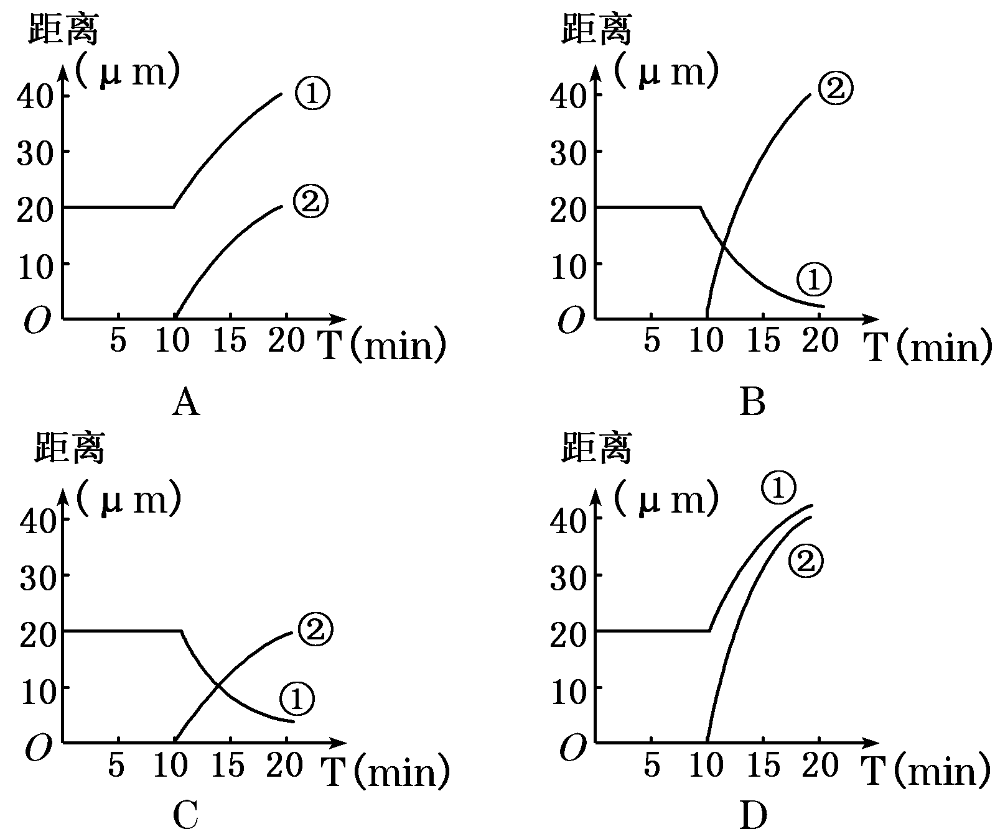

24.人类寄希望于利用干细胞(人体中具有分裂、分化能力的细胞)的分离和体外培养，在体外培育出组织器官，并最终通过组织或器官移植实现对临床疾病的治疗。能否用肌细胞代替干细胞( )
A．不能，因为肌细胞与干细胞含有的遗传物质不同
B．不能，因为肌细胞是高度分化的细胞，一般没有分裂能力
C．能，因为肌细胞虽然是分化的细胞，但在一定条件下也可脱分化，实现细胞全能性
D．能，因为肌细胞与干细胞具有完全相同的遗传物质
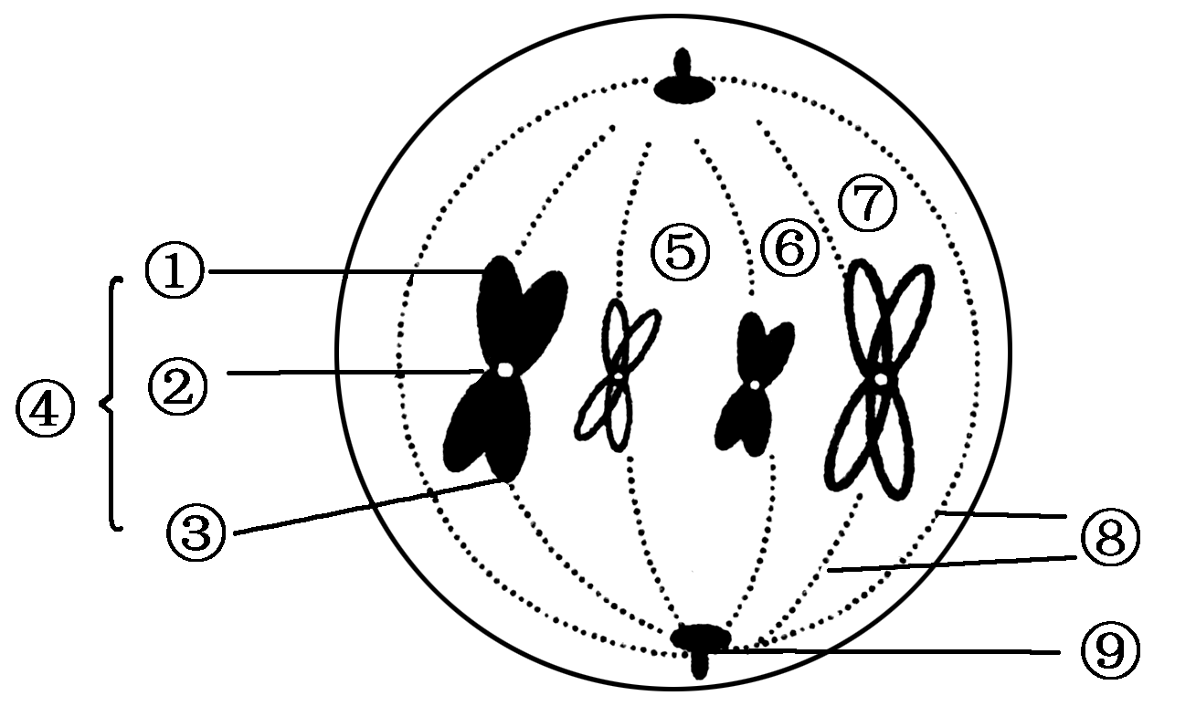
25．关于右图示的叙述中，不正确的是 ( )
A．因为细胞中有中心体⑨，所以可以断定该细胞很可能为动物细胞
B．④是一条染色体，包含两条染色单体①和③，两条染色单体由一个着丝点②相连
C．细胞中有两对同源染色体，即④和⑦为一对同源染色体，⑤和⑥为另一对同源染色体
D．在后期时，移向同一极的染色体均为非同源染色体
26．细胞分化是生物界普遍存在的一种生命现象，下列叙述正确的是( )
①细胞分化就是细胞在形态和结构上发生稳定性差异的过程 ②分化是基因在特定的时间和空间条件下选择性表达的结果 ③未离体的体细胞一般不会表现出全能性 ④分化过程中遗传物质会改变
A．①② B．②③ C．①②③ D．①②③④
27、番茄果皮红色(R)对黄色(r)为显性，若将纯种红色番茄的花传授到黄色番茄的柱头上，则黄色番茄植株上所结番茄的果皮将是：( )
A．黄色，基因型为rr． B．红色，基因型为RR
C．红色，基因型为Rr D．介于红、黄之间，基因型为Rr
28、在医学上，常把血清中某些转氨酶的指数高低作为诊断肝脏疾病的主要依据之一，这一事实叙述正确的是： ( )
A．转氨酶对肝脏是有害的 B．肝脏是合成酶的唯一场所
C．人体只有肝脏存在转氨酶 D．肝脏是蛋白质转化的主要器官
29、酵母菌无氧呼吸产生A摩尔的CO₂，人在正常情况下，消耗等量的葡萄糖，产生的CO₂为 ：( )
A．1／3A B．1／2A C．3A D．6A
30、图10表示某动物精子发生过程中处于不同期的细胞。如将此五个细胞依发生顺序排列应为 ：( )
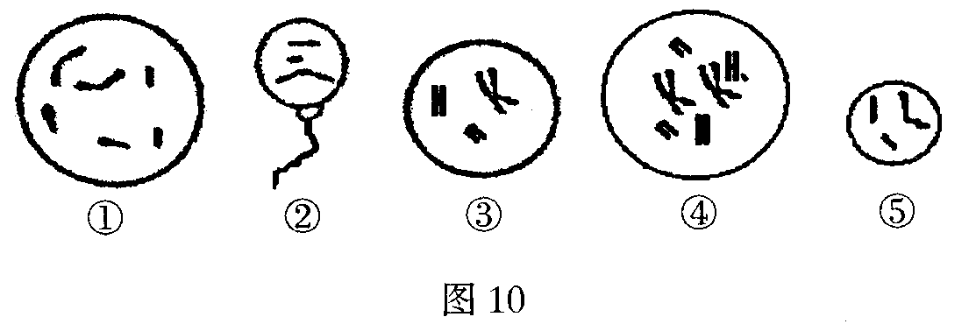

A．④①③⑤② B．④③①⑤② C．①④③⑤② D．①④⑤③②
二填空题
31.请根据下表所列实验内容回答有关问题。
组别 | 实 验 材 料 | 实 验 试 剂 | 观 察 记 录
A | 经稀释的鸡蛋清 | 双缩脲试剂 | 颜色反应
B | 人的口腔上皮细胞 | 甲基绿、吡罗红混合染色剂 | 细胞染色情况
C | 紫色洋葱鳞片叶外表皮 | 0.3g/mL蔗糖溶液 | 质壁分离现象
D | 蔗糖溶液 | 斐林试剂 | 是否出现砖红色沉淀
E | 洋葱根尖 | 解离液、龙胆紫溶液等 | 细胞的有丝分裂
（1）A-F六组实验中需要使用光学显微镜的是 。使用高倍显微镜观察的步骤和要点是：①先用低倍镜找到要观察的物像，移到视野的中央；②转动转换器换上高倍物镜，调节 ________准焦螺旋，直至看清楚物像为止。
（2）A组实验所观察到的颜色反应是 。在B组实验中观察到细胞质被染成了红色，细胞核被染成 色 。 说明 大部分存在于细胞质中。在D组实验中，不能观察到砖红色沉淀的原因是： 。E组实验中装片的制作流程为：解离→ →染色→制片。
32．某研究小组从当地一湖泊的某一深度取得一桶水样，分装于六对黑白瓶中，剩余的水样测得原初溶解氧的含量为10 mg/L，白瓶为透明玻璃瓶，黑瓶为黑布罩住的玻璃瓶。将它们分别置于六种不同的光照条件下，24小时后，实测获得六对黑白瓶中溶解氧的含量，记录数据如下：
光照强度(klx) | 0（黑暗） | a | b | c | d | e
白瓶溶氧量mg/L | 3 | 10 | 16 | 24 | 30 | 30
黑瓶溶氧量mg/L | 3 | 3 | 3 | 3 | 3 | 3
（1）黑瓶中溶解氧的含量降低为3 mg/L的原因是 ；该瓶中所有生物24h细胞呼吸消耗的O₂量为 mg/L。
（2）当水层光照强度为c时，白瓶中植物24 h产生的氧气量为 mg/L。光照强度至少为 (填字母)时，该水层产氧量才能维持生物正常生活耗氧量所需。当光照强度为 (填字母)时，再增加光照强度，瓶中溶解氧的含量也不会增加。
（3）若将a光照下的白瓶移至d光照下，则瓶中植物细胞的光合作用速率 ，其主要原因是_______________________________________。被还原后的C₃经一系列变化可形成 _______________。
33.某兴趣小组按照孟德尔的杂交实验的程序，做了如下两组实验，请分析回答：
第一组：用纯种的灰身果蝇 (B)与黑身果蝇(b)杂交，得到F_{l}代。让F₁代自交后，将F₂代中的所有黑身果蝇除去，使F₂代中的所有灰身果蝇再自由交配，产生F₃代。
第二组：用纯种的高茎豌豆(D)与矮茎豌豆(d)杂交，得到F₁代。让F₁代自交后，将F₂代中的所有矮茎豌豆除去，使F₂代中的所有高茎豌豆再自交，产生F₃代。
（1）两组实验中，F₃代中灰身果蝇与黑身果蝇之比是______；F₃代中高茎豌豆与矮茎豌豆之比是________。
（2）请说明两组实验中F₃代的显性性状与隐性性状的分离比一样或不一样的理由。
______________________________________________________________________________________________________________________________________。
（3）请画出第二组实验的遗传图解。

34．利用酵母菌做了如
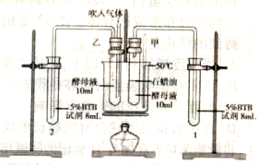

下实验，请就他们的实验步骤、现象和结果，回答问题：
注：①本实验所用的酵母液是由5％的葡萄糖溶液+10克酵母干粉，搅拌而成。②BTB试剂在不同pH的溶液中呈现不同的颜色，当pH<7时为黄色，pH>7时为蓝色。
（1）利用该实验装置研究的问题是______ ，
（2）观察1、2试管的颜色变化，一段时间后两个试管的实验现象是均变黄，2号试管较1号试管黄色更____ ________。本实验中选用BTB试剂检测的代谢产物是_____，此外甲、乙试管中还分别有_____________物质生成。
（3）在制作葡萄酒的实验中，将葡萄浆加入发酵瓶的装量不要超过2／3，请依据上述实验说出此项操作的原因：________________________________ 。
（4）本实验的自变量是_________________，因变量是___________________。
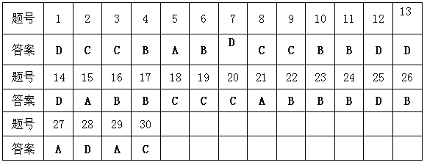
31.（1）BCE 细
（2）紫色（反应） 绿 RNA 蔗糖是非还原糖，不会与斐林试剂反应产生砖红色沉淀 漂洗
32.
（1）黑瓶中的生物呼吸消耗氧气，没有光照，植物不能进行光合作用产生氧气 7
（2）21 a d
（3）加快 光反应产生的ATP和[H]增多 糖类、C₅
33． （1）8：l 5：1
（2）第一组杂交实验的实验材料是雌、雄异体的果蝇。不同基因型的雌、雄果蝇可自由交配；第二组杂交实验的实验材料是严格自花传粉和闭花受粉的豌豆，只能是同一基因型的豌豆进行自交
（3）如下图
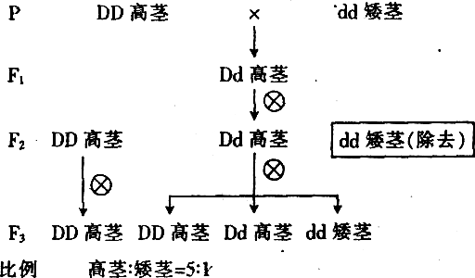
34．（1）探究酵母菌的呼吸方式 酵母菌是兼性厌氧型生物
（2）深 CO₂ 甲：酒精（C₂H₅OH）、乙：水（H₂O）（酒精和水顺序颠倒不得分）
（3）酵母菌在有氧时代谢旺盛，增殖快，在无氧时发酵产生酒精
（4）氧气的有无 CO₂的浓度变化

